Relatório de Teste de Carga – Stratega PROD – 50 Usuários

1. Configuração do Thread Group
Teste configurado com 50 usuários simultâneos e ramp-up de 10 segundos.
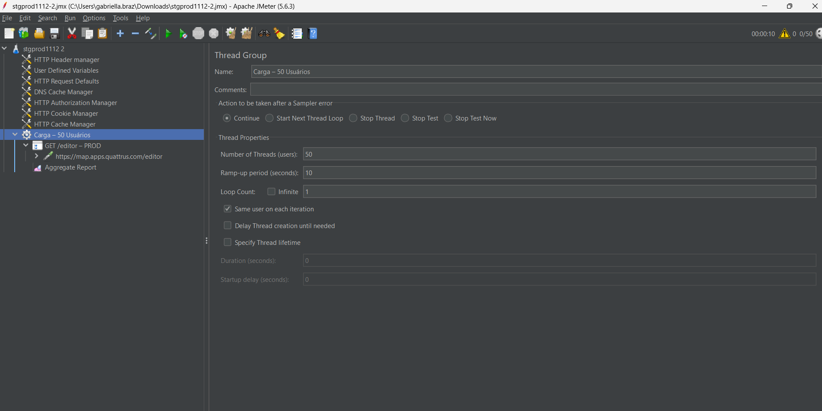

2. Aggregate Report
Resultados médios das requisições executadas durante o teste de carga.
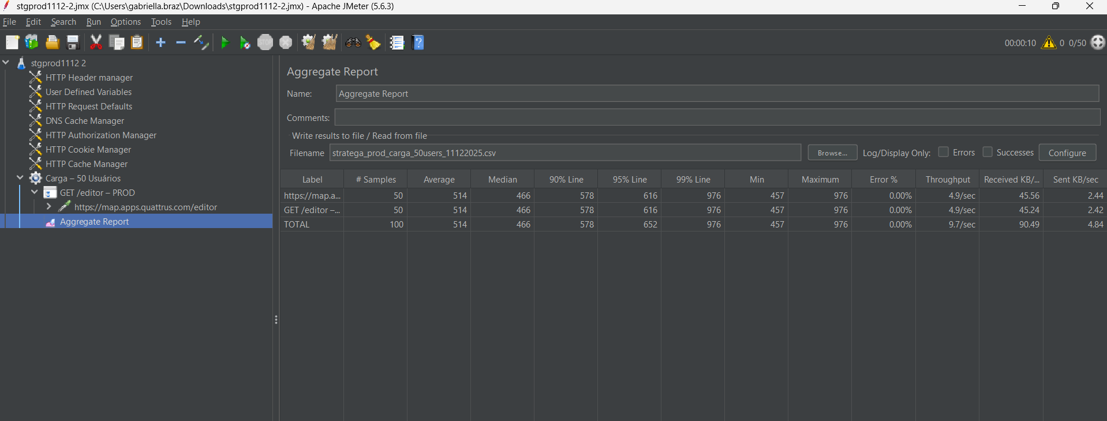

3. Dashboard – APDEX e Resumo
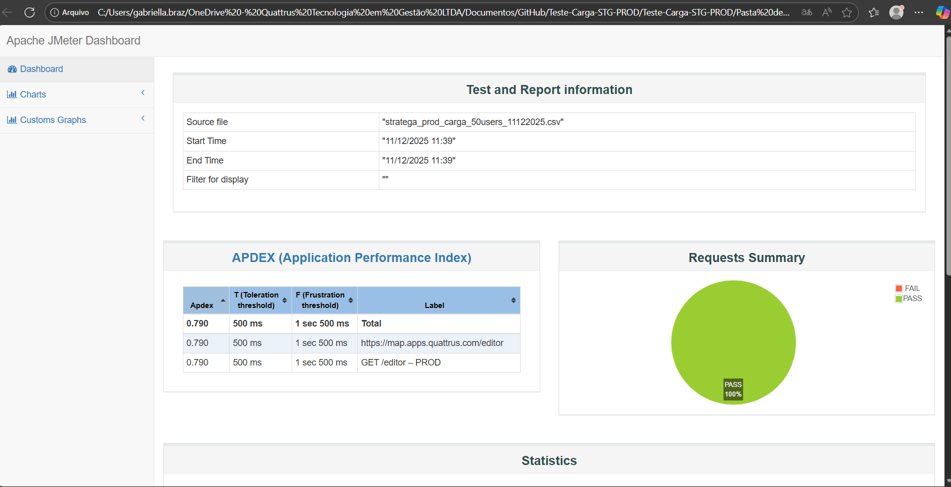

4. Dashboard – Estatísticas Detalhadas
